
Mastering the Backtester
Professionelles Handbuch für Backtesting, Multi-Backtesting und robuste Strategieoptimierung
Autor: T. Nickel | Version 2.0 | Stand: 08.07.2026
Leitgedanke
Dieses Dokument erklärt nicht nur, welche Knöpfe es gibt. Es erklärt, warum jeder Bereich existiert: damit Optimierungen nicht auf einzelne historische Spitzen zielen, sondern robuste Parameterzonen, saubere Forward-Tests und echte Out-of-Sample-Validierung nutzen.

Inhaltsverzeichnis
Dieses Inhaltsverzeichnis ist bewusst als Arbeitskarte aufgebaut. Es zeigt nicht nur Kapitelnummern, sondern auch, welche Frage der jeweilige Abschnitt beantwortet. So kann der Leser das Dokument wie ein Lehrbuch lesen oder gezielt als Bedienhandbuch nachschlagen.
Teil | Kapitel | Orientierung
1 | Vorwort und Orientierung | Zweck, Zielgruppe, MetaTrader-Rolle und Robustheitsziel.
2 | Grundlagen des Backtestings | Historische Tests, Grenzen, Biases und Overfitting.
3 | Programmaufbau | Arbeitsbereiche, Menüpunkte und fachlicher Ablauf.
4 | Backtester: Einzeltests | Konfiguration, Ergebniszeile, Einzelreport und Beispielstrategie.
5 | Multi-Backtester | Märkte, Timeframes, Ergebniscluster und Übertragbarkeit.
6 | Optimizer und Plateau-Auswahl | Optimierung, Filter, Score, Evaluator und Sensitivität.
7 | Workflow, KI und Controlling | Acht Stufen, Automatisierung, LLM-Analyse und OOS-Gate.
8 | Daten und Nebenbereiche | Settings, Dukascopy, Database, Log und Manual.
9 | Parameter und Best Practices | Nachschlagewerk für Einstellungen und robuste Praxis.
10 | Quellenverzeichnis | Fachquellen, Projektbezug und Bildnachweis.

Leselogik
Kapitel 1 bis 3 bauen das fachliche Fundament. Kapitel 4 bis 8 sind die eigentliche Bedienungsanleitung. Kapitel 9 und 10 dienen als Nachschlagewerk, wenn man während der Arbeit schnell eine Einstellung, einen Filter oder eine Quelle prüfen will.

1. Vorwort und Orientierung
Dieses Handbuch ist die Brücke zwischen zwei Welten: der praktischen Bedienung des Backtester-Programms und dem fachlichen Denken hinter robuster Strategieentwicklung. Der Leser soll nicht nur wissen, wo ein Feld liegt, sondern auch verstehen, warum dieses Feld wichtig ist und welche Fehlentscheidung es verhindern kann.
Das Projekt Backtester ist bewusst kein Ersatz für MetaTrader. MetaTrader bleibt die Simulationsmaschine: Er lädt historische Daten, startet Expert Advisors, erzeugt Backtest- und Optimierungsreports und führt den Strategy Tester aus. Das Backtester-Projekt liegt als Aufsatz darüber. Es erzeugt Konfigurationen, startet MT4/MT5 reproduzierbar, sammelt Reports und Logfiles, liest Kennzahlen automatisch aus, speichert Ergebnisse in SQLite und fügt Bewertungslogik hinzu, die in MetaTrader so nicht komfortabel vorhanden ist.
Das globale Ziel lautet: Strategien sollen optimiert werden, ohne in Überoptimierung zu kippen. Eine perfekte Equity-Kurve in der Vergangenheit ist wertlos, wenn sie nur aus einem zufälligen Parameter-Treffer entstanden ist. Darum führt das Tool vom Einzeltest über Multi-Backtests, Combined Analysis, Filter, Score-Gewichtung, Sensitivitätsanalyse, KI-Bewertung und Step-7-Out-of-Sample-Validierung zu einer nachvollziehbaren Entscheidungskette.
Was Sie nach dem Lesen können sollen
Sie sollen erkennen, welcher Programmbereich für welche Frage gedacht ist: Läuft der EA technisch? Auf welchen Märkten wirkt die Idee stabil? Welche Parameterzone ist robust? Wie vermeidet man Optimierung auf Spitzen? Welche Kandidaten dürfen in den Best-Ordner und welche nicht?

Kurzfassung für den schnellen Einstieg
- Backtester: Einzelne MT4/MT5-Läufe mit festen Parametern starten, Reports automatisch auswerten und technische Fehler sichtbar machen.
- Multi-Backtester: Einen EA über viele Symbole und Timeframes laufen lassen, um Markt- und Zeithorizont-Eignung zu erkennen.
- Optimizer: MetaTrader-Optimierung nutzen, aber Ergebnisse mit eigenen Filtern, Score-Gewichtung, Forward-Logik und Plateau-Denken bewerten.
- Workflow Automator: Aus einzelnen Werkzeugen eine Anti-Curvefitting-Pipeline machen.
- Controlling: Exportierte Strategien später nachtesten, kommentieren und nicht aus dem historischen Kontext verlieren.
Grundlage: MetaQuotes beschreibt den Strategy Tester als Werkzeug zum Testen und Optimieren von Expert Advisors, während Forward-Tests helfen sollen, Parameter-Fitting zu vermeiden [S1, S2].

2. Grundlagen: Backtesting mit MetaTrader
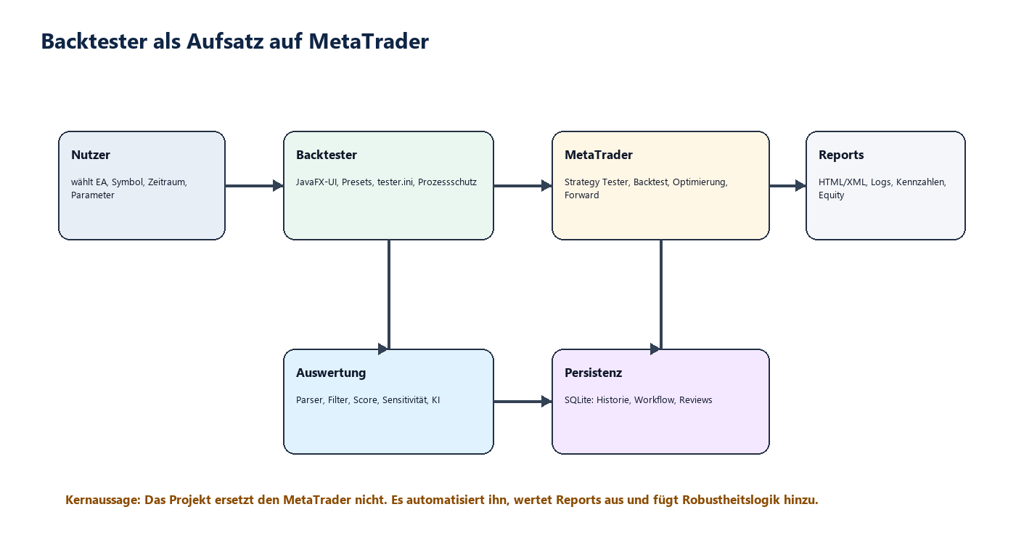
Das Backtester-Projekt als Orchestrierungs- und Auswertungsschicht über MetaTrader.

Backtesting in einfachen Worten
Ein Backtest ist eine historische Simulation. Eine Handelsregel wird mit Daten aus der Vergangenheit ausgeführt, als ob der Expert Advisor damals bereits live gehandelt hätte. Das Ergebnis zeigt, welche Trades entstanden wären, welcher Gewinn oder Verlust angefallen wäre und wie groß zwischenzeitliche Rückschläge gewesen wären.
Der Nutzen liegt nicht darin, die Zukunft exakt vorherzusagen. Der Nutzen liegt darin, schlechte Ideen früh auszusortieren, technische Fehler zu finden und gute Ideen unter kontrollierten Annahmen vergleichbar zu machen. QuantStart beschreibt Backtesting als Filter-, Modellierungs-, Optimierungs- und Verifikationswerkzeug, warnt aber zugleich vor typischen Biases wie Optimierungsbias und Look-ahead Bias [S3].
MetaTrader führt den eigentlichen Test aus. Das Backtester-Projekt nutzt also nicht einen selbstgebauten zweiten Markt-Simulator, sondern die offiziellen MT4/MT5-Mechanismen. Wichtig ist der Unterschied: Die Eingabeparameter stammen aus der MetaTrader-Welt, aber die Arbeitsweise danach ist erweitert. Das Tool erzeugt tester.ini-Dateien, startet Prozesse, überwacht Laufzeit und Logs, findet Reports, liest Kennzahlen und macht Ergebnisse vergleichbar.

Warum automatische Auswertung wichtig ist
Ein einzelner MT5-Report kann manuell gelesen werden. Bei zehn Symbolen, fünf Timeframes und vielen Optimierungs-Pässen wird manuelle Auswertung aber unzuverlässig. Menschen achten schnell nur auf Profit, übersehen geringe Tradezahlen, ignorieren Forward-Einbruch oder vergleichen Ergebnisse mit unterschiedlichen Kontoannahmen. Genau hier beginnt der Nutzen des Backtester-Projekts.
Automatisierung bedeutet nicht Blindflug
Das Programm nimmt dem Nutzer Fleissarbeit ab: starten, warten, auslesen, speichern, filtern. Die fachliche Entscheidung bleibt aber beim Nutzer. Ein Score ist ein Hinweis, kein Live-Freibrief.

Die zentrale Gefahr: Überoptimierung
Optimierung ist notwendig, weil viele Expert Advisors Eingabeparameter besitzen: Perioden, Schwellen, Stop-Loss, Take-Profit, Filter, Money-Management und weitere Regeln. Optimierung bedeutet, systematisch verschiedene Kombinationen dieser Werte zu testen. Das Problem: Wenn man genug Kombinationen probiert, findet man fast immer eine Kombination, die historisch hervorragend aussieht.
Diese Kombination kann echtes Signal enthalten. Sie kann aber auch nur historisches Rauschen getroffen haben. MetaTrader selbst bietet Optimierung, genetische Algorithmen, Forward-Tests sowie 2D/3D-Visualisierung an [S2]. Das Backtester-Projekt baut darauf auf und fragt zusätzlich: Ist der Kandidat stabil? Bleibt er im Forward plausibel? Gibt es genug Trades? Wie reagiert der Profit, wenn Parameter leicht verschoben werden?
MetaQuotes: Bei der Optimierung wird eine Strategie mehrfach mit unterschiedlichen Eingabeparametern getestet; bei sehr vielen Kombinationen kann ein genetischer Algorithmus die Suche verkürzen [S2].

3. Programmaufbau und Arbeitsbereiche
Die Menüpunkte der Anwendung sind keine zufällige Sammlung von Tabs. Sie bilden einen Entwicklungsprozess ab. Man kann ihn in fünf zusammengehörige Bereiche gliedern: Vorbereitung, Einzeltest, Batch-Vergleich, Optimierung/Robustheit und Ergebnissicherung.

Die Programmbereiche im Zusammenhang
Bereich | Menüpunkte | Aufgabe | Warum wichtig
Vorbereitung | Settings, Dukascopy Data, Log | Pfade, Daten, Brokerzeit, MT4/MT5-Start und Fehlersuche klären. | Ohne saubere Daten und Pfade sind alle folgenden Ergebnisse zweifelhaft.
Einzeltest | Backtest | Einen EA mit festem Parameter-Set auf Symbol und Zeitraum prüfen. | Technische Plausibilität vor Batch oder Optimierung.
Batch-Vergleich | Multi-Backtester | Viele Symbol/Timeframe-Kombinationen mit denselben Annahmen testen. | Erkennt, auf welchen Märkten eine Idee überhaupt Sinn macht.
Optimierung | Optimizer, Robustness, Workflow Automator | Suchräume, Forward, Filter, Sensitivität, KI und OOS-Validierung. | Schützt vor Überoptimierung auf historische Spitzen.
Ergebnissicherung | Database, Controlling, Manual | Historie, Reviews, Nachtests, Export und Dokumentation. | Strategien bleiben nachvollziehbar und prüfbar.

Die Menüpunkte sauber erklärt
Backtest ist die Werkbank für einzelne Läufe. Multi-Backtester ist die Markt- und Timeframe-Matrix. Optimizer ist die Analysezentrale für Parameter. Robustness ist die freie Stresstest-Werkbank. Workflow Automator führt die robuste Pipeline als Zustand. Controlling ist der Ort für spätere Bewertung und Nachtests. Database bewahrt die Historie. Dukascopy Data verbessert die Datenversorgung. Settings setzt die technischen Grundlagen. Log zeigt, was im Hintergrund wirklich passiert. Manual ist die eingebaute Schnellhilfe.

Vollständige Menü-Orientierung
Menüpunkt | Was dort passiert | Wann man ihn benutzt
Backtest | Einzelner MT4/MT5-Lauf mit festen Parametern. | Wenn ein SET technisch geprüft, ein Fehler gesucht oder ein finaler Kandidat nachgetestet werden soll.
Multi-Backtester | Serielle Batch-Läufe über Symbole und Perioden. | Wenn eine Idee zuerst über Märkte und Timeframes gesichtet werden soll.
Optimizer | MT5-Optimierung plus Combined Analysis, Filter, Score, Sensitivität und KI. | Wenn ein Suchraum systematisch und robust bewertet werden soll.
Robustness | Gezielte Robustheits- und Sensitivitätsprüfung einzelner Kandidaten. | Wenn man eine ausgewählte Strategie gegen Parameter- und Zeitverschiebungen testen will.
Workflow Automator | Geführte Anti-Curvefitting-Pipeline mit Zustand und Gates. | Wenn ein Kandidat professionell vom Setup bis zur OOS-Validierung geführt werden soll.
Controlling | Nachtest, Review und Pflege exportierter Strategien. | Wenn Strategien nach dem Export nicht vergessen, sondern kontrolliert werden sollen.
Database / History | Persistierte Backtests, Optimierungen, KI-Berichte und Zustandsdaten. | Wenn Ergebnisse später nachvollziehbar bleiben müssen.
Dukascopy Data | Download, Scan, Konvertierung und MT5-Import externer Tickdaten. | Wenn die Broker-Historie nicht als alleinige Datenbasis reichen soll.
Settings | Terminalpfade, Portable Mode, Ordner, Konto-Defaults, Zeitzone. | Wenn die technische Grundlage für reproduzierbare Läufe gesetzt wird.
Log / Manual | Laufzeitdiagnose und eingebaute Hilfe. | Wenn etwas nicht läuft oder eine Funktion schnell nachgeschlagen werden soll.

Leselogik für Anwender
Wer neu beginnt, sollte nicht mit dem Optimizer starten. Erst Settings und Daten prüfen, dann einen Einzeltest laufen lassen, danach mit dem Multi-Backtester Märkte sondieren und erst dann optimieren.

4. Backtester: Einzeltests verstehen und auswerten
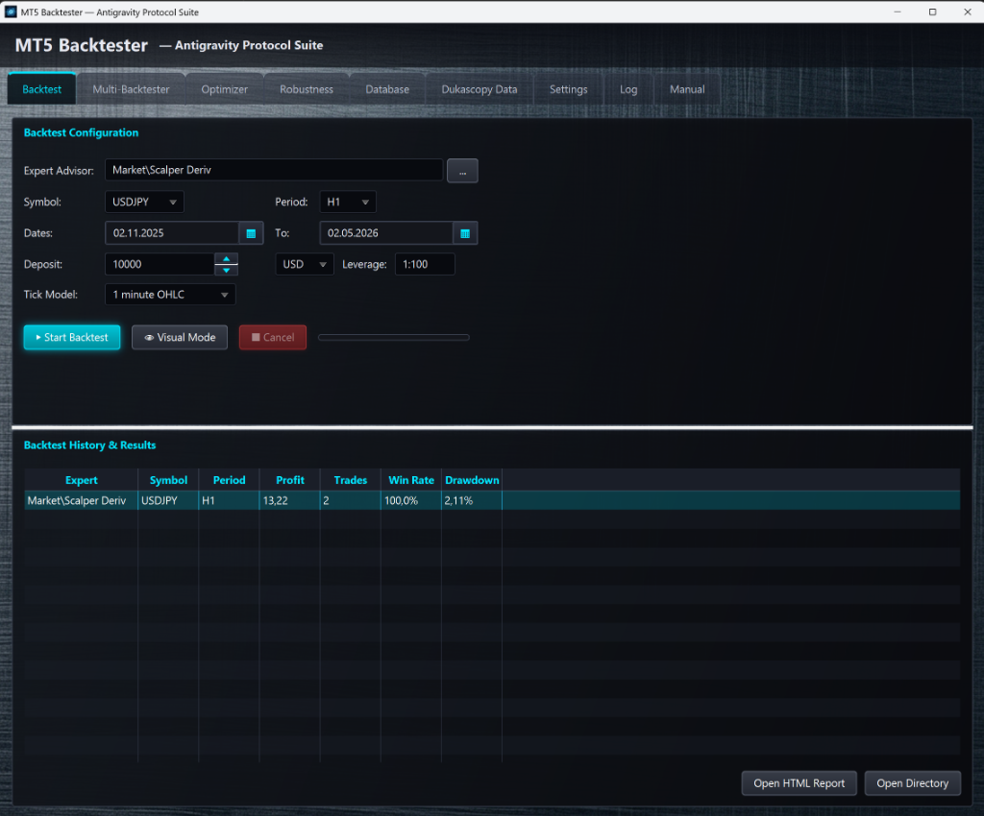
Backtest-Tab: oben Konfiguration, unten Historie und Ergebnisaktionen.

Die Grafik lesen: oberer und unterer Arbeitsbereich
Der Screenshot zeigt den Backtest-Tab in zwei klar getrennten Bereichen. Oben liegt die Backtest Configuration. Dort wird festgelegt, welcher Expert Advisor getestet wird, auf welchem Symbol er läuft, welcher Timeframe genutzt wird, welches Datumsfenster gilt und mit welchen Kontoannahmen MetaTrader den Test rechnen soll. Dieser obere Bereich ist also die Eingabe- und Startzone.
Im sichtbaren Beispiel ist der EA Market\Scalper Deriv gewählt, das Symbol ist USDJPY, der Timeframe H1, der Zeitraum läuft vom 02.11.2025 bis 02.05.2026, das Startkapital betraegt 10.000 USD, der Hebel steht auf 1:100 und das Tickmodell ist 1 minute OHLC. Das sind klassische MetaTrader-Testerangaben. Der Backtester baut daraus keinen eigenen Markt, sondern übergibt diese Angaben kontrolliert an MetaTrader.
Unten liegt Backtest History & Results. Dieser Bereich ist das Ergebnisprotokoll. Jede Zeile steht für einen Lauf und zeigt die wichtigsten Kennzahlen: Expert, Symbol, Period, Profit, Trades, Win Rate und Drawdown. Die Schaltflaechen Open HTML Report und Open Directory fuehren danach in die Detailanalyse: entweder direkt zum Report oder in den Ordner mit den erzeugten Dateien.
So liest man die Beispielstrategie
Die gezeigte Zeile wirkt technisch erfolgreich: Profit 13,22, zwei Trades, 100,0 Prozent Win Rate und 2,11 Prozent Drawdown. Fachlich ist das aber noch keine starke Strategieaussage. Zwei Trades sind viel zu wenig, um Robustheit zu beurteilen. Die Zeile sagt vor allem: Der EA läuft, handelt und schreibt auswertbare Ergebnisse. Für eine echte Freigabe braucht man laengere Zeiträume, mehr Trades, Multi-Backtests, Sensitivität, Forward- und OOS-Prüfung.

Warum dieser Bereich gebraucht wird
Der Backtest-Tab beantwortet die erste praktische Frage: Läuft dieser Expert Advisor mit diesem Parameter-Set technisch und fachlich plausibel? Bevor man hunderte Optimierungs-Pässe startet, muss ein einzelner Lauf sauber durchgehen. Der Tab ist deshalb Diagnosewerkzeug, Basisprüfung und später auch Nachtest-Werkbank.
Hier wird nichts Neues simuliert. Die Felder entsprechen MetaTrader-Strategy-Tester-Parametern: Expert Advisor, Symbol, Zeitraum, Kontogröße, Währung, Hebel und Tickmodell. Der Mehrwert des Programms liegt in der Automatisierung: Es schreibt die Konfiguration, startet MT4/MT5, sammelt den Report und speichert die wichtigsten Kennzahlen.

Was jedes Feld bedeutet

Backtest-Konfiguration
Feld | Bedeutung | Praxisregel
Expert Advisor | Der zu testende EA. | Ohne gültigen EA kein Test. Zuerst prüfen, ob der EA in MT4/MT5 kompiliert ist.
Symbol | Markt, z.B. EURUSD, USDJPY oder XAUUSD. | Symbol muss in MetaTrader vorhanden sein; bei Custom Symbols vorher importieren.
Period | Timeframe des Charts, z.B. M15, H1, D1. | Timeframe muss zur Strategieidee passen.
Dates | Historischer Testzeitraum. | Nicht nur die schönste Marktphase wählen.
Deposit / Currency / Leverage | Kontobedingungen für die Simulation. | Konstant halten, sonst sind Reports nicht vergleichbar.
Tick Model | Qualität und Geschwindigkeit der Tick-Simulation. | OHLC für schnelle Vorprüfung; realistischere Modi für finale Prüfung.
Visual Mode | MT5 zeigt Trades im Chart. | Nur für Diagnose und Verständnis, nicht für Massenläufe.
History & Results | Profit, Trades, Win Rate, Drawdown. | Profit nie ohne Tradezahl und Drawdown bewerten.

Bedienung: vom EA zum belastbaren Einzelreport
1. Expert Advisor wählen. Der Backtester akzeptiert MT4/MT5-EAs und arbeitet danach mit den Parametern, die der EA selbst bereitstellt.
2. Symbol und Period setzen. Damit werden Markt und Timeframe an MetaTrader übergeben; das Tool erfindet keine eigenen Marktdaten.
3. Datumsfenster bewusst wählen. Ein Einzeltest sollte einen fachlichen Zweck haben: Funktionsprüfung, Plausibilität oder Nachtest.
4. Kontoannahmen konstant halten. Deposit, Currency und Leverage sollten in vergleichbaren Tests nicht ständig wechseln.
5. Tick Model passend wählen. Schnelle Vorprüfungen dürfen grober sein, finale Prüfungen brauchen realistischere Datenannahmen.
6. Start Backtest ausführen. Visual Mode nur nutzen, wenn man Trades im Chart beobachten will; Manual Mode nur für Diagnose aktivieren.
7. Report lesen und Historie speichern. Danach nicht nur Profit, sondern Trades, Win Rate, Drawdown, Recovery und Kurvenform bewerten.

Backtester-Aktionen
Aktion | Funktion | Best Practice
Gen Config | Startet MetaTrader kurz, um die vom EA gelieferten Inputs als Konfigurationsbasis zu erfassen. | Nutzen, wenn noch keine Parameterliste vorhanden ist.
AutoConfig | Erzeugt sinnvolle Start/Step/Stop-Bereiche aus vorhandenen Werten. | Als Vorschlag verstehen; fachlich prüfen, bevor optimiert wird.
Load .set / Save .set | Liest und schreibt MetaTrader-Parameterdateien. | SET-Dateien sauber versionieren; nicht mehrere Hypothesen in einer Datei vermischen.
Start Backtest | Startet den normalen reproduzierbaren MetaTrader-Lauf. | Standardaktion für Einzeltests.
Visual Mode | Öffnet den MetaTrader sichtbar und zeigt Handelsverlauf im Chart. | Gut für Diagnose, langsam für Massenläufe.
Manual Mode | Lässt MT4/MT5 nach dem Lauf offen. | Nur verwenden, wenn man Terminalzustand oder Journal prüfen muss.
Open HTML Report | Öffnet den gerenderten Report. | Immer nutzen, wenn die Tabelle auffällig gut oder schlecht aussieht.
Open Directory | Öffnet den Reportordner. | Hilft bei XML/HTML- oder Log-Datei-Kontrolle.
Delete Selected / Delete All History | Bereinigt lokale Historie. | Nur löschen, wenn klar ist, dass die Ergebnisse nicht mehr gebraucht werden.

EA-Parameter-Tabelle
Spalte | Bedeutung | Praxisregel
Opt | Markiert, ob ein Parameter später optimiert werden soll. | Im Einzeltest meist aus; im Optimizer bewusst aktivieren.
Variable | Name des EA-Inputs. | Nur Parameter ändern, deren Handelslogik verstanden ist.
Value | Der feste Wert für Einzeltest und SET-Datei. | Baseline festhalten, bevor Varianten getestet werden.
Start / Step / Stop | Optimierungsbereich für spätere Runs. | Eng genug für Rechenzeit, breit genug für Plateau-Erkennung.

Wie man einen Einzeltest liest
Ein einzelner Test ist keine Strategie-Freigabe. Er ist ein Messpunkt. Ein hoher Gewinn mit sehr wenigen Trades ist schwach. Ein moderater Gewinn mit vielen Trades, kontrolliertem Drawdown und plausibler Equity-Kurve ist wertvoller. Besonders wichtig sind die ersten und letzten Abschnitte der Equity-Kurve: Oft erkennt man dort, ob der EA nur in einer Marktphase funktioniert hat.
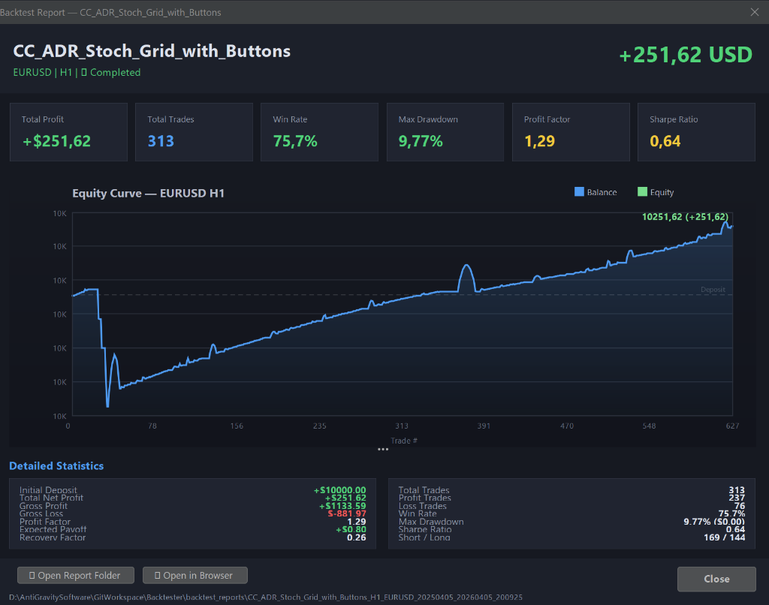
Einzelreport mit Equity-Kurve, Kennzahlen und Detailstatistik.

Die Grafik lesen: Einzelreport und Strategiequalität
Der Einzelreport ist die Detailansicht hinter einer Ergebniszeile. Er zeigt typischerweise eine Equity-Kurve, Kennzahlen und Detailstatistik. Die Equity-Kurve beantwortet die wichtigste erste Frage: Wurde das Konto gleichmaessig aufgebaut oder entstand der Gewinn aus wenigen zufälligen Spruengen? Eine glatte, stetige Kurve mit kontrollierten Rückgängen ist besser als eine Kurve, die lange seitwaerts läuft und nur durch einen einzelnen großen Trade positiv wird.
Die Kennzahlen daneben helfen, die Kurve zu erden. Profit zeigt nur das Endergebnis. Drawdown zeigt das zwischenzeitliche Risiko. Trades zeigen die Stichprobengröße. Win Rate zeigt, wie oft Trades gewinnen, sagt aber ohne durchschnittlichen Gewinn und Verlust wenig aus. Eine Strategie mit 90 Prozent Win Rate kann schlecht sein, wenn die wenigen Verlusttrades sehr groß sind. Eine Strategie mit 45 Prozent Win Rate kann gut sein, wenn Gewinne groesser als Verluste sind.
Wie gut die Strategie im Report ist, darf man deshalb nicht aus einem schönen Bild allein ableiten. Wenn der Report viele Trades, eine nachvollziehbare Equity-Kurve, niedrige bis moderate Drawdowns und eine stabile Leistung über verschiedene Marktphasen zeigt, ist das ein gutes erstes Signal. Wenn nur wenige Trades vorhanden sind oder ein großer Einzeltrade das Ergebnis rettet, ist die Aussage schwach. Der Report ist also ein Prüfstein, aber noch kein endgültiges Urteil.
Warum Einzeltests gebraucht werden
Einzeltests schützen vor teurer Blindoptimierung. Wenn ein EA schon im Basistest keine Trades ausführt, Reports nicht schreibt oder nur auf einem Zufallsereignis gewinnt, muss man nicht stundenlang optimieren.

5. Multi-Backtester: Märkte und Timeframes vergleichen
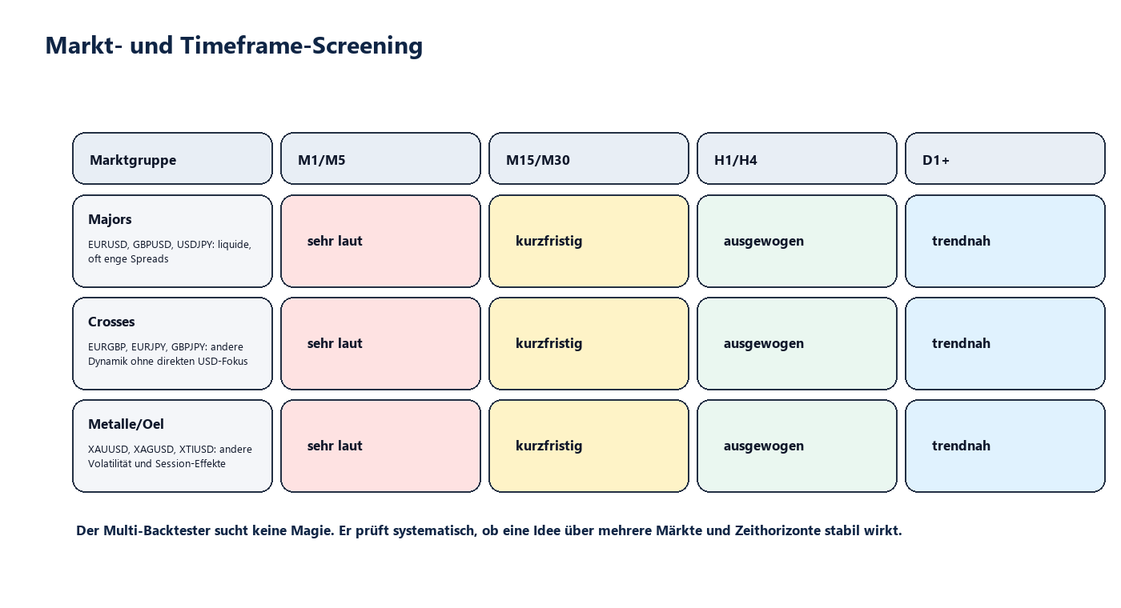
Märkte und Timeframes als Matrix: Der Multi-Backtester macht systematische Vergleiche möglich.

Warum dieser Bereich gebraucht wird
Eine Strategie ist selten auf jedem Markt und jedem Timeframe gleich gut. Der Multi-Backtester testet einen EA mit denselben Konto- und Zeitraumannahmen über viele Symbol/Perioden-Kombinationen. Dadurch erkennt man, ob eine Strategie nur zufällig auf einem Chart funktioniert oder ob es ein wiederkehrendes Muster gibt.
Auch hier wird keine neue Simulationslogik gebaut. Jeder einzelne Lauf ist ein normaler MetaTrader-Backtest. Das Projekt automatisiert nur die Serienausführung und die Auswertung. Genau diese Gleichheit ist wichtig: Wenn alle Runs mit denselben Annahmen laufen, sind die Ergebnisse fair vergleichbar.
Der eigentliche Nutzen ist die Frage nach der Übertragbarkeit: Kann eine bestehende Strategie nur auf einem einzigen Symbol gut aussehen, oder funktioniert ihre Logik auch auf mehreren Datenreihen? Wenn ein EA auf EURUSD, GBPUSD und USDJPY in verwandten Timeframes brauchbar performt, ist das ein besseres Zeichen als ein isolierter Spitzenlauf. Mehrere Märkte bedeuten mehrere Preisreihen, andere Volatilitäten, andere Sessions und andere Trendphasen. Eine Strategie, die dort nicht sofort zusammenbricht, ist weniger verdächtig, nur auf eine historische Kurve überoptimiert zu sein.
Einfaches Beispiel
Stellen Sie sich eine Breakout-Strategie vor. Auf EURUSD H1 gewinnt sie 18 Prozent, auf GBPUSD H1 15 Prozent und auf USDJPY H1 11 Prozent bei ähnlichem Drawdown. Das ist kein Beweis, aber ein starkes Plausibilitätssignal. Wenn dieselbe Strategie dagegen nur auf EURUSD M15 gewinnt und auf allen anderen Märkten verliert, sollte man sehr misstrauisch sein.

Was ein Markt im Forex-Kontext ist
Im Forex-Handel ist ein Markt meist ein Währungspaar. EURUSD bedeutet: Der Euro ist die Basiswährung, der US-Dollar die Kurswährung. Der Kurs zeigt, wie viele US-Dollar für einen Euro bezahlt werden. Investopedia beschreibt Currency Pairs genau als diesen Vergleich zwischen Basis- und Kurswährung [S6].
Majors wie EURUSD, GBPUSD oder USDJPY sind besonders liquide. Crosses wie EURGBP oder EURJPY enthalten nicht direkt den US-Dollar und können andere Bewegungsmuster zeigen. Exotischere Paare oder Rohstoffsymbole wie XAUUSD und XTIUSD können höhere Volatilität, breitere Spreads oder stärkere Session-Effekte haben. Genau deshalb sollte ein EA nicht blind auf alle Symbole optimiert werden.

Was Timeframes bedeuten
Ein Timeframe ist die Zeiteinheit der Kerzen: M1 ist eine Minute, H1 eine Stunde, D1 ein Tag. Kleine Timeframes liefern mehr Signale, aber auch mehr Rauschen und höhere Anforderungen an Tickdaten, Spread und Ausführung. Größere Timeframes liefern weniger Trades, aber oft stabilere Marktstrukturen. Multiple-Timeframe-Analyse nutzt kurze, mittlere und lange Betrachtungen, um Trend, Einstieg und Kontext zu trennen [S7].
Der Multi-Backtester hilft dabei, einen passenden Arbeitsbereich zu finden. Wenn eine Strategie auf M1 nur durch Rauschen gewinnt, auf H1 aber stabilere Ergebnisse zeigt, ist das ein wichtiger Hinweis. Umgekehrt kann eine Scalping-Strategie auf D1 schlicht zu wenig Trades erzeugen.
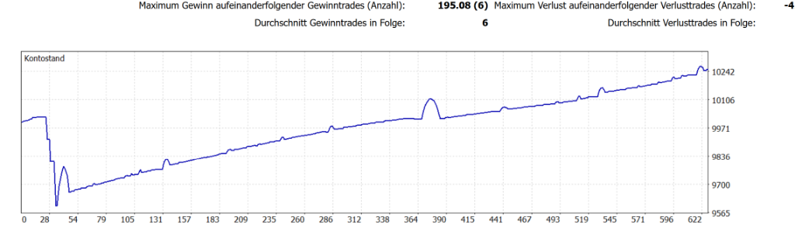
Multi-Backtester-Konfiguration: ein EA, ein Zeitraum, viele Symbol- und Timeframe-Jobs.
Die Konfigurationsgrafik zeigt den Multi-Backtester als Experiment-Planer. Oben werden die gemeinsamen Annahmen gesetzt: EA, Zeitraum, Konto- und Testerbedingungen. Darunter werden die Märkte und Timeframes markiert, die mit genau diesen Annahmen getestet werden sollen. Das ist wichtig, weil nur gleich konfigurierte Runs fair verglichen werden können. Wenn EURUSD mit anderem Zeitraum als USDJPY getestet wird, vergleicht man nicht mehr die Strategie, sondern unterschiedliche Experimente.
Der Nutzer sieht hier also keine einzelne Strategieentscheidung, sondern den Versuchsaufbau: Welche Datenreihen werden gegen dieselbe Handelslogik gehalten? Genau diese Sicht macht Überoptimierung sichtbarer. Eine Strategie, die nur auf einem einzigen Kreuzchen gewinnt, ist schwach. Eine Strategie, die in mehreren benachbarten Feldern der Matrix brauchbar bleibt, verdient eine genauere Prüfung.

Praktische Bedienung

Multi-Backtester-Referenz
Element | Funktion | Warum wichtig
Expert Advisor | Ein EA für alle Jobs. | Parameter müssen für alle ausgewählten Märkte plausibel sein.
Dates | Ein globaler Zeitraum. | Nur gleiche Zeitfenster machen Ergebnisse vergleichbar.
Symbols | Checkbox-Liste plus Add Custom. | Custom Symbols zuerst in MT5 verfügbar machen.
Timeframes | M1 bis MN1. | Nicht alles blind markieren; Hypothese vorher formulieren.
Presets | EA, Symbolauswahl, Timeframes und Parameter-Snapshot. | Für wiederholbare Markt-Screenings nutzen.
Open Multi-Report | Aggregierter HTML-Report. | Nach Clustern suchen: Marktgruppe, Timeframe, Tradezahl, Drawdown.

Wie man Markt- und Timeframe-Ergebnisse interpretiert
Die Ergebnistabelle ist keine Rangliste, aus der man automatisch die oberste Zeile nimmt. Sie ist eine Karte der Strategieeigenschaften. Wenn ein EA auf EURUSD, GBPUSD und USDJPY in H1/H4 solide läuft, aber auf M1/M5 stark schwankt, spricht das eher für eine mittelfristige Idee. Wenn nur XAUUSD M15 auffällig gut ist, muss man sehr streng prüfen, ob dort ein echter Effekt oder nur ein Sonderfall vorliegt.
Achten Sie besonders auf Cluster. Ein Cluster bedeutet: Mehrere verwandte Märkte oder mehrere benachbarte Timeframes zeigen ähnliche Qualität. Genau das passt zum Plateau-Denken. Einzelne Ausreisser sind dagegen verdachtig, selbst wenn sie spektakulär aussehen.

Ergebnisliste des Multi-Backtesters
Spalte | Bedeutung | Leseregel
Robot / Symbol / Period | Identifiziert jeden Einzelrun. | Nach Gruppen sortieren: erst Marktgruppe, dann Timeframe.
Trades | Anzahl der abgeschlossenen Trades. | Zu wenige Trades liefern keine robuste Aussage.
Win Rate | Anteil gewonnener Trades. | Nur mit Payoff und Drawdown sinnvoll interpretieren.
Drawdown | Maximaler Rückgang. | Hohe Profite mit sehr hohem Drawdown sind selten professionell handelbar.
Recovery Factor | Gewinn im Verhältnis zum Drawdown. | Guter Schnellindikator für Risiko-Nutzen-Verhältnis.
Profit / Status | Endergebnis und technischer Status. | Fehlerhafte Runs zuerst technisch klären, nicht fachlich bewerten.

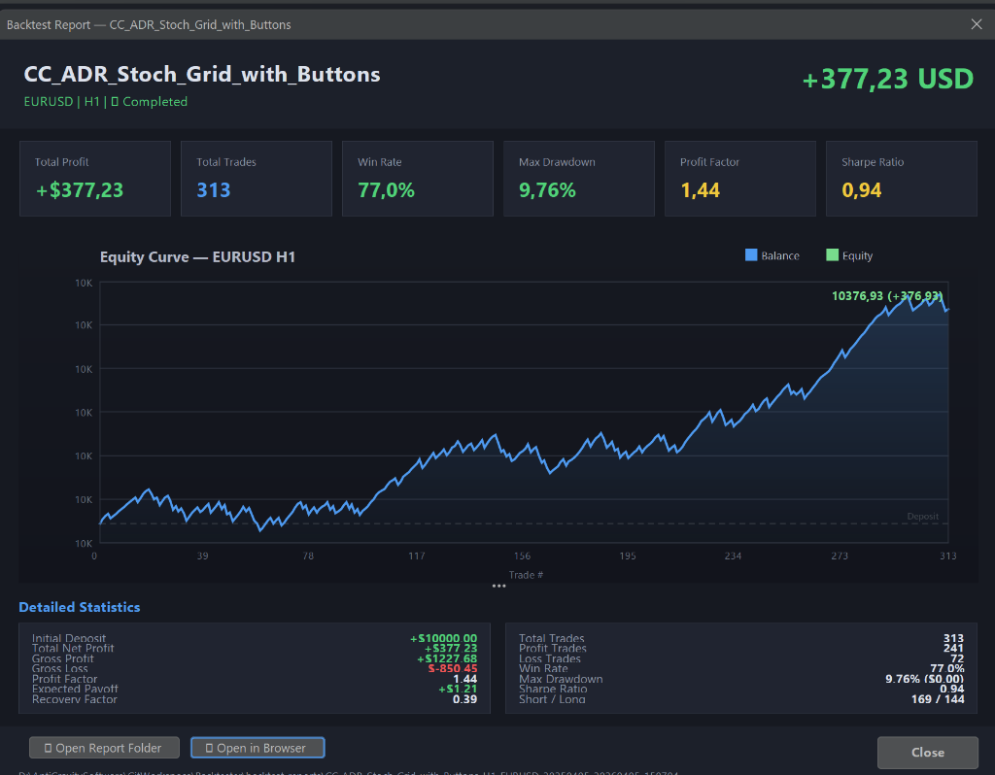
Multi-Backtester-Ergebnisse: Vergleich vieler Einzelruns mit Profit, Trades, Drawdown und Status.
Die Ergebnisgrafik ist die Landkarte nach dem Experiment. Jede Zeile ist ein normaler MetaTrader-Backtest, aber die Tabelle macht die vielen Einzelreports vergleichbar. Man sucht nicht nur die höchste Profitzahl, sondern Muster: Welche Symbole bleiben positiv? Welche Timeframes brechen ein? Gibt es genug Trades? Ist der Drawdown in allen guten Zeilen vergleichbar niedrig oder gibt es einzelne Ausreisser?
Besonders wertvoll sind zusammenhängende Ergebnisgruppen. Wenn H1 und H4 auf mehreren Major-Paaren solide sind, spricht das für eine robuste Zeitebene. Wenn nur ein exotisches Symbol mit wenigen Trades sehr gut aussieht, ist Vorsicht angebracht. Der Multi-Backtester ist damit ein Fruehwarnsystem gegen Ein-Markt-Optimierung.

Multi-Backtester-Aktionen: warum dieser Werkzeugkasten wichtig ist
Die Aktionen im Multi-Backtester sind nicht nur Bedienknöpfe. Sie steuern den Marktvergleich als Experiment. Start Batch erzeugt die Datenbasis, Presets machen das Experiment wiederholbar, Open Multi-Report zeigt das Gesamtbild, und Show Single Report erlaubt die Detailprüfung auffälliger Runs. So wird aus vielen Einzeltests eine strukturierte Antwort auf die Frage: Ist diese Strategie generell brauchbar oder nur auf einem Chart schön?

Multi-Backtester-Aktionen
Aktion | Funktion | Best Practice
Start Batch | Startet alle markierten Symbol/Timeframe-Kombinationen nacheinander. | Vorher kontrollieren, wie viele Jobs entstehen.
Cancel | Bricht die laufende Batch-Sequenz ab. | Nutzen, wenn ein Symbol hängt oder die Annahmen falsch waren.
Presets: Neu/Speichern/Ändern/Löschen | Speichert wiederkehrende EA-, Markt- und Timeframe-Sets. | Für vergleichbare Screenings feste Presets verwenden.
Add Custom | Fügt ein nicht vorgegebenes Symbol hinzu. | Nur wenn das Symbol in MetaTrader existiert oder importiert wurde.
Open Multi-Report Node | Öffnet den aggregierten HTML-Report. | Erster Ort für Clusteranalyse und Portfolio-Blick.
Show Single Report | Öffnet den Report eines markierten Einzelruns. | Bei Ausreissern immer den Einzelreport lesen.
Delete Batch / Delete Selected Runs | Bereinigt Batch-Historie. | Nur nach Export oder bewusster Verwerfung nutzen.

Warnung vor Auswahlbias
Wenn man 50 Kombinationen testet und nur den besten Run betrachtet, hat man fast sicher einen Glückstreffer erzeugt. Der Multi-Backtester ist ein Screening-Werkzeug, keine Freigabeinstanz.

Quellen: Forex-Paare und Marktzeiten nach Investopedia [S6, S8], Multiple-Timeframe-Analyse nach Investopedia [S7].

6. Optimizer: Optimierung, Plateau-Denken und robuste Auswahl
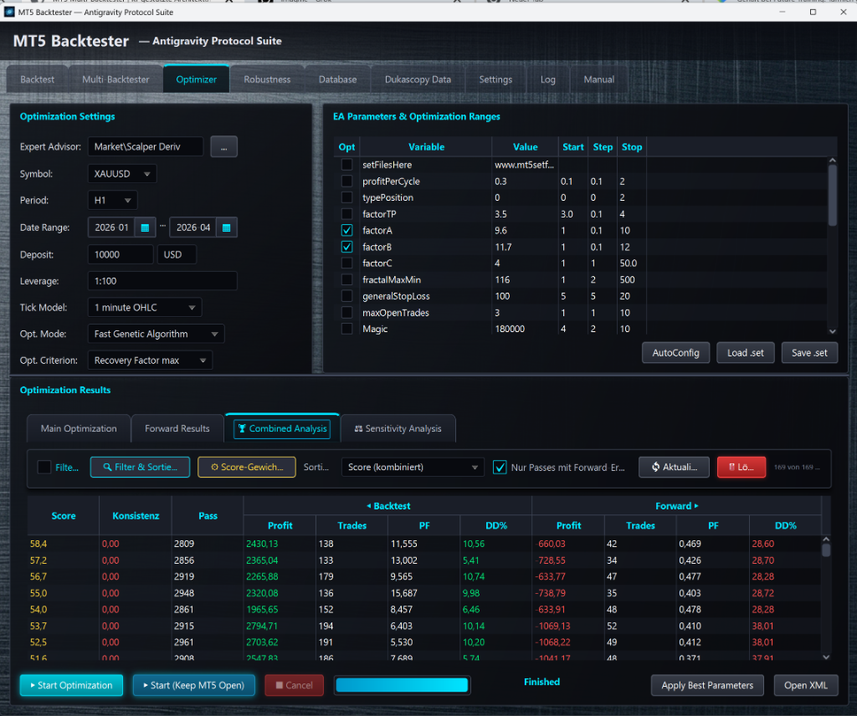
Optimizer: Suchraum, Parameter, Combined Analysis und Ergebnisliste.

Die Grafik lesen: vom Suchraum zur Auswahl
Der Optimizer-Screenshot zeigt die eigentliche Strategie-Werkstatt. Im oberen Bereich werden EA, Symbol, Timeframe, Zeitraum, Kontoannahmen, Tickmodell, Optimierungsmodus und Forward-Einstellung gesetzt. In der Parameter-Tabelle wird dann entschieden, welche EA-Inputs optimiert werden und welche Werte als Start, Step und Stop in den Suchraum gehen.
Der untere Bereich ist die Auswertungszone. Dort werden Optimierungspasses, Forward-Ergebnisse und Combined-Analysis-Daten sichtbar. Genau hier unterscheidet sich das Projekt stark von einem reinen MetaTrader-Lauf: Die Ergebnisse werden nicht nur gesammelt, sondern gefiltert, gewichtet, zusammengeführt und später durch Sensitivität, KI und OOS-Test weiter geprüft.
Was der Screenshot fachlich bedeutet
Der Optimizer ist nicht dafür da, den höchsten historischen Profit zu finden. Er soll zeigen, ob ein EA in einem sinnvollen Parameterraum viele brauchbare Kandidaten erzeugt, ob Forward-Daten die Auswahl bestaetigen und ob die guten Werte in stabilen Zonen liegen. Darum gehören Suchraum, Filter, Score und Forward-Split immer zusammen.

Was Optimierung bedeutet
Optimierung bedeutet, dass ein Expert Advisor nicht nur einmal mit festen Parametern getestet wird, sondern viele Male mit unterschiedlichen Eingabewerten. MetaTrader kann diese Kombinationen komplett oder genetisch durchsuchen. Ziel ist nicht, irgendeinen historischen Maximalwert zu finden, sondern Parameter zu finden, die plausibel, stabil und handelbar sind.
MetaTrader stellt dafür die Strategy-Tester-Optimierung bereit. Das Backtester-Projekt nutzt diese vorhandene Funktion, fügt aber Auswertungsebenen hinzu, die in MetaTrader vermisst werden: Combined Analysis, Filtersettings, Score-Gewichtung, Forward-Konsistenz, Advanced Evaluator, Sensitivitätsanalyse, KI-Bewertung und Step-7-Validierung.
Warum optimiert man überhaupt? Märkte bleiben nicht gleich. Volatilität, Spread, Trendlänge, Handelszeiten und Reaktionsgeschwindigkeit verändern sich. Ein Parameter-Set, das vor zwei Jahren perfekt war, kann heute zu eng, zu langsam oder zu aggressiv sein. Optimierung ist deshalb keine Spielerei, sondern eine kontrollierte Methode, um eine Strategie an Marktbedingungen anzupassen und gleichzeitig zu prüfen, ob sie überhaupt eine robuste Grundidee besitzt.
Einfaches Beispiel: gleitender Durchschnitt
Ein EA nutzt einen gleitenden Durchschnitt als Trendfilter. Mit Periode 20 reagiert er schnell, produziert aber viele Fehlsignale. Mit Periode 80 reagiert er langsam und verpasst Einstiege. Die Optimierung testet Werte wie 20, 30, 40, 50, 60, 70 und 80. Interessant ist nicht nur, welcher Wert den höchsten Profit hatte, sondern ob eine ganze Zone, zum Beispiel 40 bis 60, brauchbar bleibt.

Schon die Verteilung der Optimierungsergebnisse sagt viel über die Strategie. Wenn 80 Prozent aller getesteten Parameterkombinationen Verlust machen und nur ein einzelner Pass extrem gut aussieht, ist die Grundidee wahrscheinlich schwach oder stark überangepasst. Wenn dagegen viele Kombinationen zumindest stabil oder leicht positiv sind, spricht das für eine robustere Logik. Der Optimizer ist also nicht nur eine Suchmaschine für den besten Wert, sondern auch ein Diagnosewerkzeug für die Qualität der Strategieidee.
MetaQuotes beschreibt Optimierung als wiederholtes Testen desselben Trading-Roboters mit unterschiedlichen Parametern und weist auf genetische Algorithmen zur Reduktion großer Kombinationen hin [S2].

Optimization Settings
Einstellung | Funktion | Professionelle Nutzung
Expert Advisor | Der zu optimierende EA. | Nur EAs optimieren, die im Backtest technisch sauber laufen.
Symbol / Period | Markt und Timeframe für die Optimierung. | Aus Multi-Backtester-Screening ableiten, nicht blind wählen.
Date Range | In-Sample-Zeitraum plus optionaler Forward-Split. | OOS-Fenster vorab reservieren und nicht in der Auswahl verbrauchen.
Deposit / Currency / Leverage | Kontobasis wie im MetaTrader. | Konstant halten, sonst sind Optimierungen nicht vergleichbar.
Tick Model | Modell der historischen Tick-/Kursdaten. | Finale Kandidaten mit höherer Datenqualität prüfen.
Opt. Mode | Slow Complete oder Fast Genetic Algorithm. | Complete für kleine Suchräume, Genetic für große Räume.
Opt. Criterion | Zielgröße der MetaTrader-Optimierung. | Recovery oder Sharpe oft robuster als reiner Maximalprofit.
Forward Test / Forward Date | Automatischer oder eigener Split in neue Daten. | Immer aktivieren, wenn robuste Auswahl das Ziel ist.

Warum Spitzen gefährlich sind
Eine Optimierung kann ein einzelnes spektakuläres Ergebnis liefern: maximaler Profit, fast perfekte Equity-Kurve, geringer Drawdown. Wenn dieser Punkt aber direkt neben schlechten Nachbarwerten liegt, ist er fachlich schwach. Schon eine kleine Veränderung von Stop-Loss, Take-Profit oder Filterperiode würde das Ergebnis zerstören. Genau das ist typisch für Überoptimierung.
QuantStart nennt Optimierungsbias beziehungsweise Curve Fitting eine der gefährlichsten Backtest-Fallen und empfiehlt unter anderem Sensitivitätsanalyse: Parameter inkrementell verändern und auf glatte Performance-Oberflächen achten [S3]. Neuere Forschung spricht explizit von Parameter-Plateaus als stabilen Regionen, die Overfitting-Risiken reduzieren können [S4].
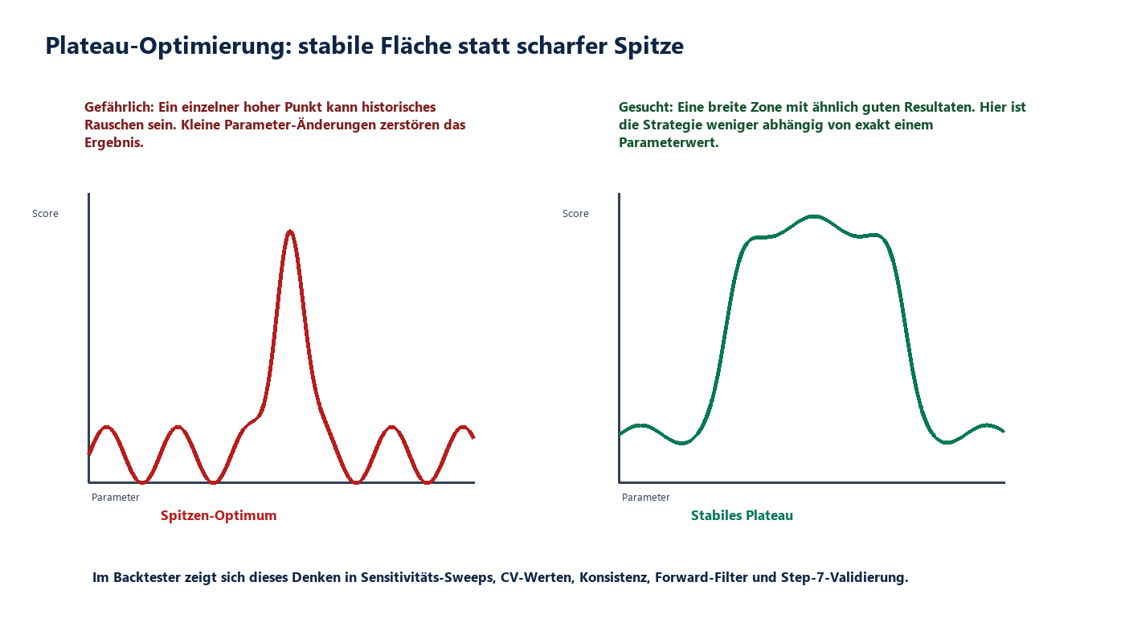
Plateau-Optimierung: gesucht wird eine stabile Zone, nicht ein einzelner historischer Spitzenpunkt.

Was mit Plateau- oder Tableau-Optimierung gemeint ist
Im Alltag wird manchmal von Tableau-Optimierung gesprochen; fachlich ist hier Plateau-Optimierung gemeint. Ein Plateau ist ein Bereich im Parameterraum, in dem mehrere benachbarte Werte ähnlich gute Ergebnisse liefern. Das ist ein starkes Zeichen: Die Strategie hängt dann nicht an exakt einem Wert, sondern an einer robusteren Marktlogik.
Beispiel: Wenn TakeProfit 48, 49, 50, 51 und 52 Punkte alle solide Ergebnisse liefern, wirkt die Zone stabil. Wenn nur 50 Punkte hervorragend ist und 49 sowie 51 sofort verlieren, ist das ein Peak. Peaks sehen in der Vergangenheit attraktiv aus, brechen aber in neuen Daten häufig ein.

Wie das Projekt Plateaus sucht
1. Combined Analysis verbindet Backtest- und Forward-Ergebnisse, damit reine In-Sample-Gewinner nicht dominieren.
2. Filtersettings entfernen Kandidaten mit zu wenig Trades, zu hohem Drawdown oder schlechtem Forward-Verhalten.
3. Score-Gewichtung belohnt nicht nur Profit, sondern auch Konsistenz, Sample Size, Forward-Trades und Recovery.
4. SensitivityRunner verschiebt Parameter um ihren optimierten Wert und misst CV-Werte sowie Kurvenform.
5. KI-Analyse beschreibt, ob Kurven wie Plateau, Peak oder Klippe aussehen.
6. Step 7 testet finale Kandidaten auf unberührten Daten.

Filtersettings richtig verstehen

Wichtige Filter im Optimizer
Filter | Bedeutung | Sinn
BT/FW Profit | Mindestgewinn in Backtest und Forward. | Forward-Verlierer nicht als robust betrachten.
BT/FW Trades | Mindestzahl Trades. | Schützt vor Glückstreffern mit kleiner Stichprobe.
BT/FW Drawdown | Maximal tolerierter Rückgang. | Profit ohne Risiko ist keine robuste Kennzahl.
Expected Payoff | Durchschnitt pro Trade. | Sehr kleine Payoffs sind kosten- und slippage-anfällig.
Sharpe / Recovery | Risikoadjustierte Stabilität. | Hilft, glattere Strategien höher zu bewerten.
Consistency | Forward Profit relativ zu Backtest Profit. | Schützt vor Kandidaten, die nach dem Split einbrechen.

Der Filterdialog wird gebraucht, weil Optimierungen sehr viele Ergebnisse erzeugen. Ohne Filter schaut man schnell nur auf Profit und übersieht, dass ein Kandidat zu wenige Trades, zu hohen Drawdown oder ein schlechtes Forward-Ergebnis hat. Der Filterdialog ist wie ein Sieb: Er entfernt Ergebnisse, die zwar spektakulär aussehen können, aber gegen Mindestanforderungen verstossen.
Ein einfaches Beispiel: Eine Optimierung liefert 3.000 Passes. Der beste Pass macht 4.000 Euro Gewinn, hat aber nur 6 Trades. Ein anderer Pass macht 2.200 Euro Gewinn, hat 180 Trades, moderaten Drawdown und bleibt im Forward positiv. Ohne Filter würde man vielleicht den ersten Kandidaten wählen. Mit Filterdialog fallen zu kleine Stichproben heraus, und die realistischeren Kandidaten werden sichtbar.

Filterdialog im Detail
Filterdialog | Was er prüft | Best Practice
Filter aktiv | Schaltet die Combined-Analysis-Filter ein. | Bei ersten Rohdaten aus lassen, danach bewusst aktivieren.
Nur Passes mit Forward-Ergebnis | Entfernt reine Backtest-Passes aus der Combined-Auswahl. | Für robuste Optimierung normalerweise eingeschaltet lassen.
Min BT Profit / Min FW Profit | Mindestprofit in In-Sample und Forward. | FW Profit nie ignorieren, sonst gewinnt der historische Peak.
Min BT Trades / Min FW Trades | Mindestanzahl an Trades. | Default im Code: 100 Backtest-Trades und 15 Forward-Trades als Startpunkt.
Max BT DD / Max FW DD | Obergrenze für Drawdown in Prozent. | Nicht als kosmetischen Filter behandeln; Drawdown ist Überlebensrisiko.
Min Payoff | Mindestgewinn je Trade. | Schützt vor Strategien, die durch Kosten/Slippage verschwinden.
Min Sharpe | Mindestwert für risikoadjustierte Rendite. | Hilft gegen wilde Equity-Kurven.
Min Recovery | Mindestverhältnis aus Gewinn und Drawdown. | Guter Filter für Risiko-Nutzen-Verhältnis.
Mindest-Score | Score-Schwelle 0-100 mit Presets Low/Med/High. | Nicht zu hoch starten; zuerst verstehen, warum Kandidaten ausscheiden.
Mindest-Konsistenz | Forward/Backtest-Verhältnis, Code-Presets 0.4/0.6/0.8. | Je strenger, desto weniger, aber belastbarere Kandidaten.

Score-Gewichtung wird gebraucht, weil es nicht die eine perfekte Kennzahl gibt. Profit allein belohnt oft riskante Kandidaten. Drawdown allein kann zu defensiv sein. Tradezahl allein sagt nichts über Qualität. Die Score-Gewichtung verbindet mehrere Ranking-Kriterien zu einer sortierbaren Bewertung. So können die besten Strategien herausgepickt werden, ohne dass ein einzelner Messwert das Ergebnis dominiert.
In der Praxis bedeutet das: Wer robuste Portfolio-Kandidaten sucht, kann Forward-Profit, Konsistenz, Recovery und Sample Size höher gewichten. Wer nur Ideen schnell vorsortiert, kann die Profit-Komponenten etwas stärker gewichten. Wichtig ist, dass die Gewichtung zur Frage passt. Das Ranking ist kein Urteil des Marktes, sondern eine bewusst gesetzte Bewertungslogik.

Score-Gewichtung
Score-Säule | Bewertet | Warum sie gebraucht wird
BT Profit | Profitabilität im Backtest. | Wichtig, aber allein gefährlich.
FW Profit | Profitabilität im Forward-Fenster. | Soll hohes Gewicht haben, weil neue Daten entscheidend sind.
Konsistenz | Verhältnis Forward zu Backtest. | Schützt vor In-Sample-Wundern.
Risiko-Verhältnis | Drawdown- und Risikobeitrag. | Hoher Profit mit hohem DD wird abgewertet.
Sharpe / Equity Consistency | Glattheit und risikoadjustierter Verlauf. | Belohnt weniger sprunghafte Strategien.
Sample Size | Stichprobengröße. | Viele Trades geben mehr Aussagekraft als wenige Treffer.
FW Trades | Trades im Forward. | Ohne Forward-Trades ist Forward-Profit kaum belastbar.
Recovery | Erholung nach Rückgängen. | Zeigt, ob Gewinn und Risiko in einem sinnvollen Verhältnis stehen.

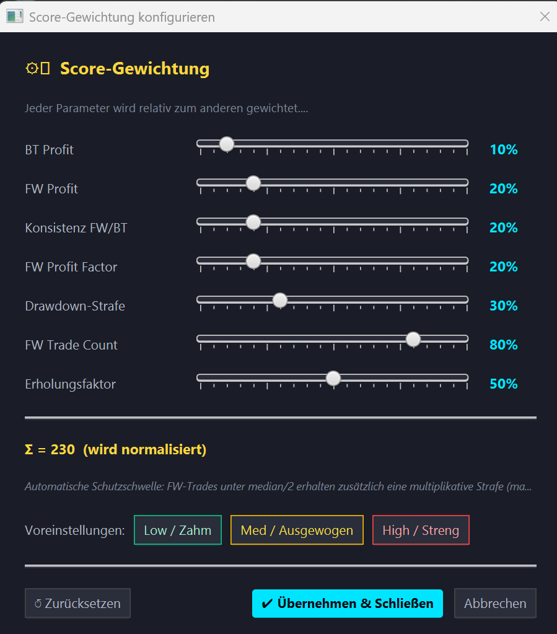
Score-Gewichtung: Welche Eigenschaften im Ranking zählen sollen.
Die Score-Grafik zeigt die Gewichtungslogik hinter dem Ranking. Jede Säule steht für eine Eigenschaft, die in die Gesamtbewertung einfliessen kann: Profit, Forward-Leistung, Konsistenz, Risiko, Sample Size, Recovery und weitere Stabilitätsmerkmale. Durch die Gewichtung wird festgelegt, welche Eigenschaften im konkreten Auswahlprozess wichtiger sind.
Das ist noetig, weil verschiedene Strategietypen unterschiedliche Profile haben. Eine kurzfristige Scalping-Strategie braucht viele Trades und geringe Kostenempfindlichkeit. Eine langsamere H4-Strategie darf weniger Trades haben, muss dafür aber sauberere Drawdowns und bessere Konsistenz zeigen. Die Score-Gewichtung macht diese Prioritaeten explizit, statt sie unbewusst in die Auswahl einzuschleusen.
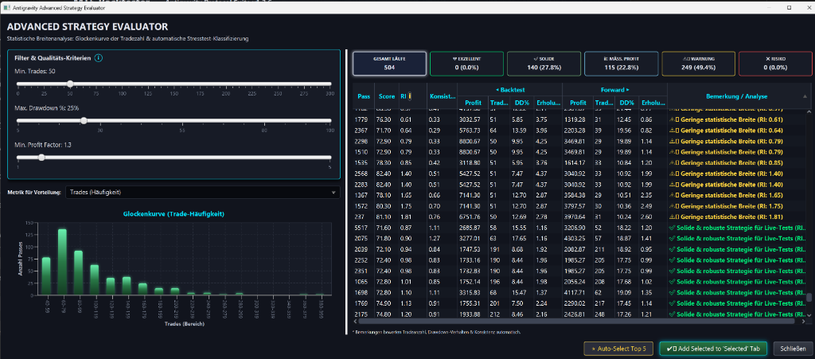
Advanced Evaluator: Detailanalyse eines Passes statt blindem Vertrauen in eine Tabellenzeile.
Die Advanced-Evaluator-Grafik ist die Lupenansicht auf einen einzelnen Kandidaten. Oben sieht man typischerweise die zentralen Kennzahlen und Bewertungsfelder, unten oder daneben die Detailkurven, Parameter und Erklärungen. Damit wird die abstrakte Pass-Zeile wieder zu einer konkreten Strategie: Man sieht, wodurch der Score entstanden ist und ob die Kennzahlen zusammen ein stimmiges Bild ergeben.
Der Advanced Evaluator ist eine Auswahlhilfe für die besten Strategien. Er nimmt einen Pass aus der Tabelle und macht ihn verständlich: Wie gut war der Backtest? Wie stark war der Forward? Wie sieht die Equity-Kurve aus? Passen Profit, Drawdown, Recovery, Tradezahl und Parameter zusammen? Damit wird aus einer Tabellenzeile eine Strategieakte. Gerade wenn die Top 20 sehr ähnlich aussehen, hilft der Evaluator, nicht nur den höchsten Score zu nehmen, sondern den plausibelsten Kandidaten.
Auswahlhilfe statt Autopilot
Der Advanced Evaluator entscheidet nicht automatisch, welche Strategie live gehen darf. Er hilft, die besten Kandidaten zu verstehen und schlechte Kandidaten zu entlarven: zu wenige Trades, Forward-Einbruch, unschöne Equity-Kurve, zu hoher Drawdown oder ein Parameter-Set, das fachlich keinen Sinn ergibt.

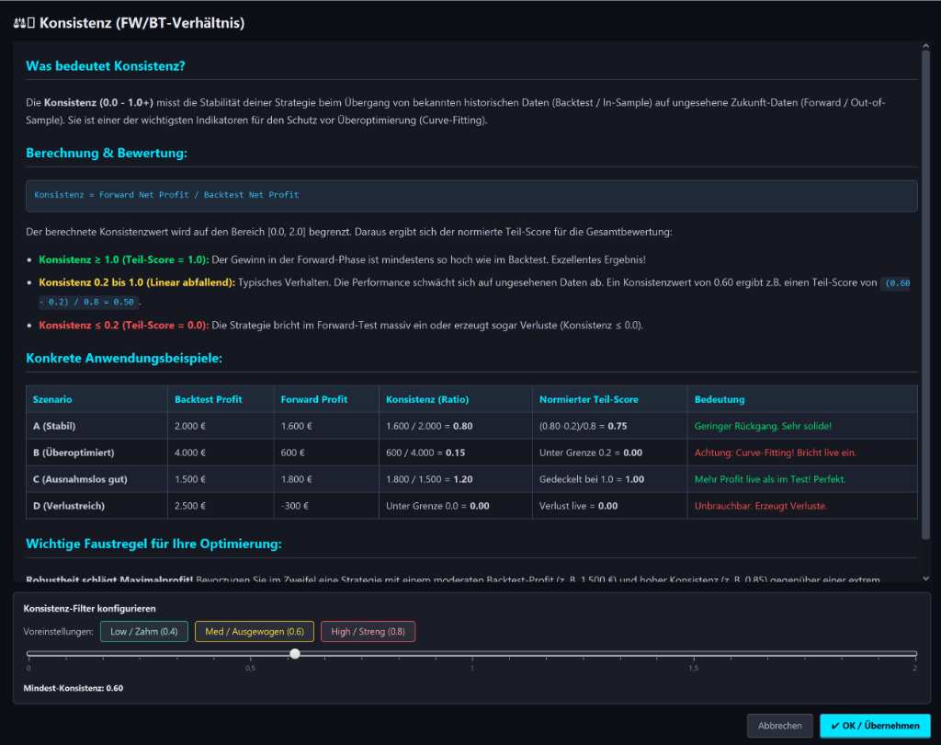
Konsistenzanalyse: Forward- und Backtest-Leistung werden ins Verhältnis gesetzt.
Die Konsistenzanalyse erklärt, wie Backtest- und Forward-Leistung zusammenhängen. Genau solche Erklärungen erscheinen in der Anwendung oft über die kleinen Info-Buttons. Wenn man auf das i klickt, öffnet sich eine fachliche Kurz-Doku direkt an der Stelle, an der sie gebraucht wird. Zusätzlich gibt es im Manual-Tab eine breitere Dokumentation. Die Grafik zur Konsistenz macht sichtbar, ob der Forward noch im Verhältnis zum Backtest steht oder ob der Kandidat nach dem Split zusammenfällt.

Ein Beispiel: Im Backtest macht ein Pass 10.000 Euro, im Forward aber nur 200 Euro oder sogar Verlust. Dann war die historische Leistung wahrscheinlich nicht stabil. Macht der Backtest 4.000 Euro und der Forward 1.800 Euro bei genug Trades, ist das weniger spektakulär, aber oft glaubwürdiger. Konsistenz ist deshalb ein Anti-Curvefitting-Werkzeug.
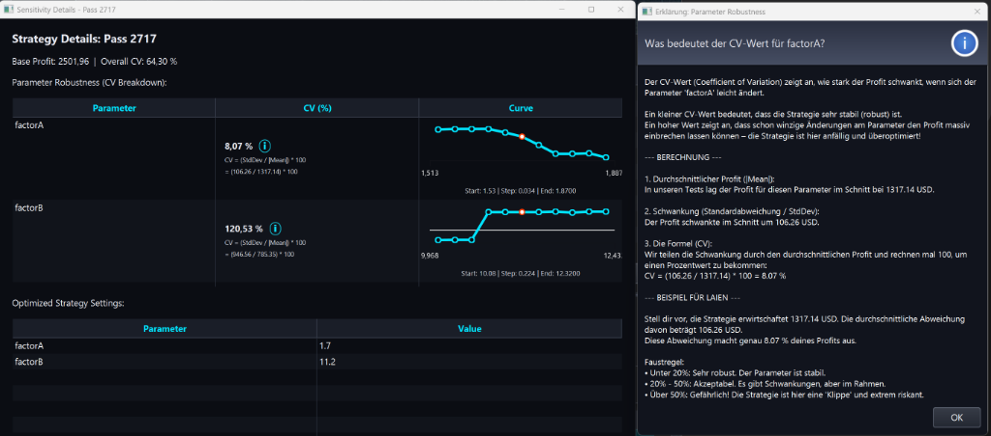
Sensitivitätsdetails: CV-Werte und Kurven zeigen Peaks, Plateaus und Klippen.
Die Sensitivitätsanalyse wird gemacht, um zu sehen, wie empfindlich eine Strategie auf kleine Parameterveränderungen reagiert. Eine robuste Strategie darf nicht davon abhängen, dass ein Wert exakt 50 und nicht 49 oder 51 ist. Wenn kleine Änderungen sofort große Verluste erzeugen, ist die Strategie fragil. Wenn mehrere Nachbarwerte ähnlich gut bleiben, spricht das für ein Plateau.
In der Grafik sieht man pro Parameter Kennlinien und CV-Werte. Die Kennlinie zeigt, wie sich Profit oder Score verändert, wenn der Parameter um den optimierten Wert herum verschoben wird. Der CV-Wert fasst zusammen, wie stark die Ergebnisse streuen. Daneben erklärt die Anwendung, ob das Verhalten eher robust, akzeptabel oder fragil wirkt. Genau hier lernt der Nutzer, ob die Optimierung eine breite stabile Zone gefunden hat oder nur einen spitzen historischen Treffer.
Merksatz für Optimierung
Nicht der höchste historische Pass ist das Ziel. Das Ziel ist eine robuste Parameterzone, die auch im Forward, in der Sensitivität und später im OOS-Test plausibel bleibt.

7. Workflow, Robustheit, KI und Controlling
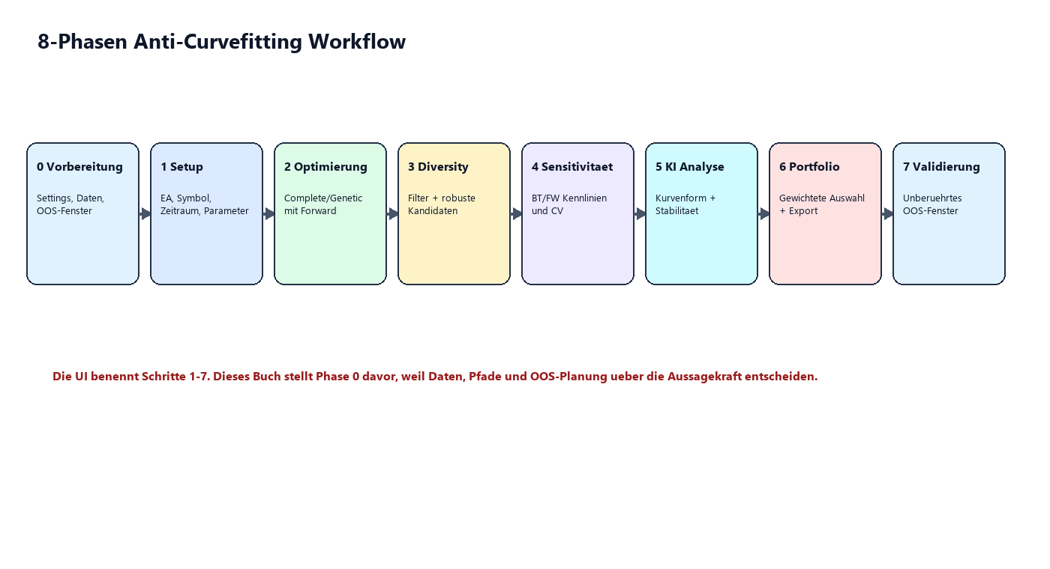
Acht Arbeitsphasen: Vorbereitung plus die sieben UI-Schritte des Workflow Automators.
Die Workflow-Grafik ordnet die Arbeit in eine Prozesskette. Links beginnt die Vorbereitung: Daten, Settings, EA und OOS-Plan müssen stehen, bevor Optimierung sinnvoll ist. Danach folgen die UI-Schritte des Workflow Automators: Auswahl, Optimierung, Filter/Diversität, Sensitivität, KI-Bewertung, Portfolio-Export und echte Out-of-Sample-Validierung.
Wichtig ist die Leserichtung: Jede Stufe reduziert Unsicherheit, ersetzt aber nicht die nächste. Eine gute Optimierung ersetzt keine Sensitivitätsanalyse. Eine gute KI-Bewertung ersetzt keinen OOS-Test. Ein Export ersetzt kein Controlling. Die Grafik macht deshalb sichtbar, warum robuste Strategieentwicklung ein Prozess ist und kein einzelner Klick.

Warum der Workflow gebraucht wird
Ein einzelner guter Report ist keine belastbare Strategieentscheidung. Der Workflow Automator macht aus vielen Einzelschritten eine geführte Pipeline. Dadurch sieht der Nutzer, ob eine Strategie erst technisch getestet, bereits optimiert, schon diversifiziert, sensitivitätsgeprüft, KI-bewertet, exportiert oder wirklich out-of-sample validiert wurde.
Der Workflow spart vor allem Arbeit und verhindert Auslassungen. Früher musste man jeden Schritt von Hand machen: Optimierung starten, Ergebnisse exportieren, Kandidaten sortieren, Filter anwenden, Sensitivität testen, KI-Bericht erzeugen, Strategien in Ordner kopieren und später ein echtes OOS-Fenster nachtesten. Bei wenigen Strategien ist das machbar. Bei großen Mengen wird es langsam, fehleranfällig und unübersichtlich.
Der Workflow automatisiert diese Optimierungsschritte. Er ist deshalb besonders wertvoll, wenn viele Strategien oder viele EAs systematisch optimiert werden sollen. Der Nutzer muss nicht mehr jede Zwischenentscheidung aus dem Gedächtnis rekonstruieren. Das Programm führt durch die Pipeline, merkt sich den Zustand und macht sichtbar, welche Stufe bereits erledigt ist.
Einfaches Beispiel: von Hand vs. Workflow
Ohne Workflow optimiert man montags einen EA, filtert dienstags Kandidaten, vergisst mittwochs, welche Forward-Einstellung genutzt wurde, und exportiert freitags versehentlich einen nicht validierten Pass. Mit Workflow bleibt die Kette zusammen: Setup, Optimierung, Filter, Sensitivität, KI, Portfolio und Step-7-Validierung sind als Prozess nachvollziehbar.

Die acht Phasen im praktischen Sinn
Phase | Aufgabe | Warum wichtig
0 Vorbereitung | Settings, Daten, EA und OOS-Plan klären. | Ohne saubere Ausgangslage sind alle Ergebnisse schwach.
1 Strategie-Auswahl | EA, Symbol, Zeitraum, Konto, Suchraum. | Nur verstandene Parameter optimieren.
2 Optimierung | Algorithmus, Ziel, Forward-Modus. | Forward ist Pflicht für robuste Vorauswahl.
3 Filter & Diversität | Profit, Trades, Drawdown, Unterschiedlichkeit. | Nicht fünf fast identische Pässe behalten.
4 Sensitivität | Parameter-Sweeps und CV. | Plateaus suchen, Klippen vermeiden.
5 KI-Bewertung | Kurvenform und Stabilität beschreiben lassen. | KI erklärt, entscheidet aber nicht allein.
6 Portfolio | 3-5 finale Kandidaten exportieren. | Export ist noch keine Live-Freigabe.
7 OOS-Validierung | Späteres unberührtes Fenster testen. | Nur bestandene Kandidaten gehören in den Best-Ordner.

Robustness und Sensitivität
Robustness ist die freie Stresstest-Werkbank. Sensitivität ist enger: Hier wird um einen optimierten Parameterwert herum variiert, um zu sehen, ob eine Strategie stabil bleibt. Der Variationskoeffizient (CV) zeigt, wie stark Ergebnisse relativ zum Mittelwert schwanken. Hohe CV-Werte deuten auf Fragilität hin.

KI als Analyst, nicht als Orakel
Die KI-Auswertung liest Sensitivitätsdaten und Performance-Kontext. Sie kann beschreiben, ob Kurven glatt, sprunghaft, peak-lastig oder plateauartig wirken. Das ist wertvoll, weil Menschen in großen Tabellen schnell Muster übersehen. Trotzdem ersetzt KI keine Datenvalidierung. Step 7 bleibt entscheidend.
Technisch wird hier ein LLM eingesetzt, also ein Sprachmodell, das die Ergebnisdaten als strukturierten Analysekontext bekommt. Die KI schaut sich vor allem das Verhalten der Parameter-Kennlinien an: Gibt es breite Plateaus? Fallen einzelne Parameter wie eine Klippe ab? Sind Backtest- und Forward-Sensitivität ähnlich? Daraus entsteht eine verbale Einschätzung und eine Stabilitätsbewertung mit Punkten.
Das ist hilfreich, weil Robustheit nicht immer in einer einzigen Zahl sichtbar ist. Zwei Strategien können denselben Profit haben, aber eine hat glatte Kennlinien und die andere nur einen schmalen Peak. Die KI kann diesen Unterschied beschreiben und damit die menschliche Auswahl beschleunigen. Sie bleibt aber Analyst, nicht Richter: Wenn Daten schlecht sind oder Step 7 scheitert, darf ein guter KI-Text den Kandidaten nicht retten.
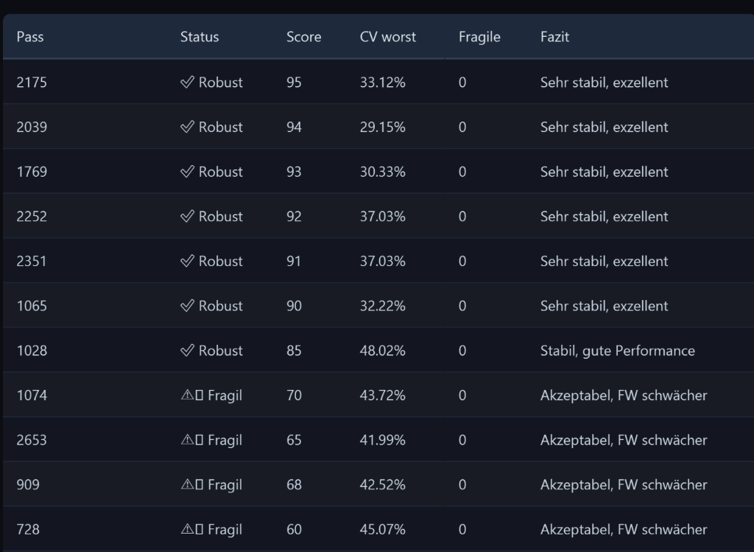
KI-Bewertungstabelle: Stabilität, CV worst und Fazit werden verdichtet.
Die KI-Bewertungstabelle verdichtet viele Sensitivitätsinformationen in eine lesbare Entscheidungshilfe. Typische Spalten zeigen Stabilität, schlechteste CV-Werte, Risikoindikatoren und ein kurzes Fazit. Der Wert dieser Tabelle liegt nicht darin, dass ein Sprachmodell die Zukunft kennt. Der Wert liegt darin, dass viele Kennlinien und Parameterabweichungen strukturiert beschrieben werden.
Wenn die KI zum Beispiel eine Strategie als peak-lastig markiert, sollte man in die Sensitivitätsdetails springen und prüfen, ob Nachbarwerte wirklich stark abfallen. Wenn sie breite Plateaus erkennt, ist das ein Hinweis, aber noch kein Beweis. Die Tabelle ist also ein schneller Analystenbericht, der zur nächsten Prüfung führt.

Controlling nach dem Export
Controlling verhindert, dass eine Strategie nach dem Export aus dem Blick verschwindet. Hier werden Kennzahlen, Reviews, Nachtests und Detailanalysen zusammengeführt. Besonders wichtig ist die Strategie-Detailanalyse, weil sie zeigt, wie Score, Konsistenz, Backtest, Forward, Equity-Kurve und Parameter zusammenpassen.
In diesem Modul werden finale Kandidaten noch einmal intensiver betrachtet. Dazu gehören Nachtests auf längeren Zeiträumen, Real-Tick-Tests, erneute Plausibilitätsprüfungen und manuelle Reviews. Nicht alles lässt sich automatisieren: Ein Mensch muss immer noch beurteilen, ob eine Strategie fachlich sinnvoll, handelbar und zum Risiko passt. Aber die vorherigen automatisierten Schritte reduzieren die Menge drastisch. Statt tausende Pässe manuell zu lesen, schaut man im Controlling auf die wenigen Kandidaten, die bereits mehrere Gates überstanden haben.
Praktisch ist Controlling der Ort für die Frage: Würde ich diese Strategie wirklich weiter beobachten oder handeln? Hier sollte man besonders kritisch sein. Ein Export ist noch kein Ritterschlag, sondern nur der Eintritt in die nächste Qualitätsstufe.
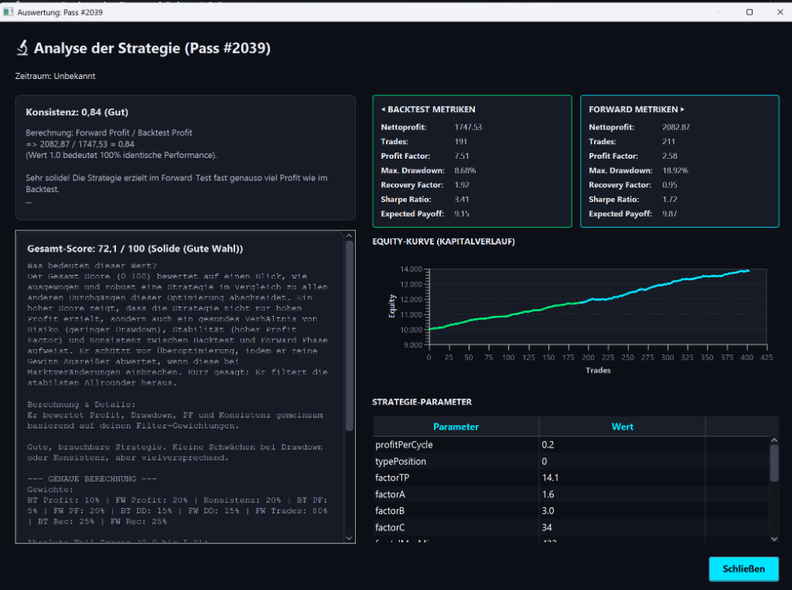
Strategie-Detailanalyse: Kennzahlen, Score-Erklärung, Equity-Kurve und Parameter im Zusammenhang.
Die Strategie-Detailanalyse verbindet die wichtigsten Entscheidungsebenen an einem Ort. Man sieht Kennzahlen, Score-Erklärung, Equity-Kurve und Parameter nicht getrennt, sondern im Zusammenhang. Genau das verhindert Fehlurteile: Ein hoher Score ist nur dann wertvoll, wenn die Equity-Kurve nachvollziehbar ist, der Drawdown zum Kontorisiko passt, genug Trades vorhanden sind und die Parameter nicht nach einem zufälligen Peak aussehen.
In der Praxis ist diese Ansicht die letzte Plausibilitätsbruecke vor weiteren Nachtests. Sie beantwortet: Warum wurde dieser Kandidat ausgewählt? Welche Schwachstellen sind noch sichtbar? Welche Zusatztests sind sinnvoll - laengerer Zeitraum, Real-Tick-Test, anderer Brokerdatenstand oder erneute OOS-Prüfung?
Walk-Forward-Optimierung reduziert Overfitting, indem Parameter wiederholt in nachfolgenden Daten validiert werden; sie bleibt aber von Fensterwahl, Regimewechseln und Rechenaufwand abhängig [S5].

8. Weitere Arbeitsbereiche: Daten, Settings, Log, Database und Manual
Die Nebenbereiche sind keine Dekoration. Sie entscheiden, ob Backtests reproduzierbar, nachvollziehbar und fehlerdiagnostizierbar sind. Viele scheinbare Strategieprobleme sind in Wahrheit Daten-, Pfad-, Zeitzonen- oder Reportprobleme.
Ein zentrales Prinzip des Projekts ist Persistenz: Die wichtigen Schritte werden in Datenbanken festgehalten. Backtests, Optimierungen, Workflow-Zustand, KI-Berichte, Parameter-Snapshots und Historien bleiben damit später abrufbar. Das ist ein großer Vorteil, wenn man in einem Jahr dieselbe Strategie erneut optimieren will. Man sieht dann, welche Parameter früher funktionierten, welche Filter gesetzt waren, welche Datenfenster benutzt wurden und warum ein Kandidat akzeptiert oder verworfen wurde.
Datenbankgestützte Arbeit schützt auch vor Bauchgefühl. Ohne Historie erinnert man sich oft nur an die besten Ergebnisse. Mit Historie sieht man auch die verworfenen Runs, die Fehlstarts und die Marktphasen, in denen eine Idee nicht funktioniert hat. Genau diese negativen Informationen sind für robuste Strategieentwicklung wertvoll.

Settings: die technische Grundlage

Application Settings
Setting | Funktion | Warum wichtig
MT5 Terminal Path | Pfad zu terminal64.exe. | Ohne korrekten Pfad kann kein MT5-Test gestartet werden.
MT4 Terminal Path | Pfad zu terminal.exe. | Wichtig für alte MT4-EAs oder Vergleichsläufe.
Portable Mode | Startet MetaTrader mit /portable. | Sorgt dafür, dass Daten und Konfiguration im Terminalordner bleiben.
Reports Output | Ablageort für XML/HTML/Reports. | Muss beschreibbar und gut auffindbar sein.
Data Directory | Arbeitsordner für Marktdaten. | Nicht mit Reportordnern vermischen.
Default Deposit / Currency / Leverage | Standardkonto für neue Läufe. | Als Laborstandard definieren, damit Ergebnisse vergleichbar bleiben.
Default Tick Model | Vorgabe für neue Tests. | Schnelle Vorprüfung und finale Prüfung bewusst unterscheiden.
Broker Timezone | UTC-Offset des Broker-Servers. | Wichtig bei Datenimport, Tageswechsel und Session-Effekten.

Dukascopy Data: unabhängige Datenbasis
Dukascopy liefert historische Tickdaten als BI5-Dateien. Das Projekt kann diese Daten herunterladen, scannen, in CSV/M1-Strukturen konvertieren und für MT5 Custom Symbols vorbereiten. Der Sinn ist Datenkontrolle: Wer nur Broker-Historie nutzt, übernimmt auch deren Lücken, Session-Regeln und Spreadannahmen.
Dukascopy-Daten sind keine Pflicht, aber eine starke Ergänzung. Dukascopy Bank SA ist eine Schweizer Online-Bank und Forex-/CFD-Anbieterin mit Sitz in Genf; die offiziellen Seiten beschreiben Historical Data Export und historische Tick-Abfragen im JForex/API-Kontext [S9, S10, S11]. In der Praxis werden Dukascopy-Daten häufig genutzt, weil sie detaillierte Historien und Tickdaten für viele Instrumente bereitstellen. Für Backtesting ist das wertvoll, weil man nicht nur von der Datenqualität eines einzelnen MetaTrader-Brokers abhängig ist.
Der wichtigste Nutzen ist der Datenvergleich. Eine Strategie, die nur auf der Historie eines Brokers gut aussieht, kann an speziellen Kurslücken, Spreads, Zeitzonen oder Datenfehlern hängen. Wenn sie dagegen auch auf einer zweiten Datenquelle wie Dukascopy plausibel bleibt, steigt das Vertrauen. Das beweist keine Live-Performance, aber es reduziert die Gefahr, dass man eine Strategie nur auf eine einzige Datenreihe angepasst hat.
Einfaches Beispiel: Brokerdaten gegen Dukascopy
Ein EA gewinnt auf Broker A im Zeitraum 2022 bis 2024 solide. Danach wird derselbe Zeitraum mit importierten Dukascopy-Daten als MT5 Custom Symbol getestet. Bleiben Trades, Drawdown und Equity-Verlauf ähnlich, ist das ein gutes Robustheitssignal. Bricht die Strategie komplett ein, muss man klären, ob Spread, Zeitzone, Tickqualität oder ein echter Strategiefehler die Ursache ist.

Dukascopy Data
Aktion | Funktion | Best Practice
Select All / Select None | Markiert Symbolgruppen für Downloads. | Nur Daten laden, die wirklich gebraucht werden.
Download Data | Lädt BI5-Daten für gewählte Symbole und Zeiträume. | Auf Speicherplatz und Laufzeit achten.
Scan Downloaded Data | Prüft, welche Daten lokal vorhanden sind. | Vor Konvertierung nutzen, um Lücken zu erkennen.
Convert to CSV | Wandelt BI5/Tickdaten in verarbeitbare CSV-Strukturen. | Konvertierung nach Datenprüfung starten.
Import to MT5 | Bereitet Import in MT5 Custom Symbols vor. | Danach Symbol in MetaTrader verifizieren.
Export CSV | Exportiert Daten für externe Analyse. | Gut für Plausibilitätschecks in Python/Excel.

Database und History: Nachvollziehbarkeit statt Zettelwirtschaft
Die SQLite-Persistenz speichert Backtests, Optimierungen, Workflow-Zustände, KI-Berichte und Parameterstände. Das ist wichtig, weil robuste Strategieentwicklung nicht aus einem einzigen Run besteht. Man muss später nachvollziehen können, welche Annahmen zu welchem Kandidaten geführt haben.
Der Vorteil zeigt sich besonders später. Wenn man nach Monaten oder nach einem Jahr erneut optimiert, muss man nicht bei null beginnen. Man kann alte Ergebnisse vergleichen, alte SET-Dateien laden, prüfen, ob die neue Marktphase andere Parameter bevorzugt, und erkennen, ob sich eine Strategie verschlechtert oder nur temporär anders verhält. Die Datenbank wird damit zum Forschungstagebuch des Projekts.

Database / History
Datenbereich | Speichert | Nutzen
Backtest History | Liste einzelner Testläufe. | Bei Regressionen nachsehen, wann ein EA noch funktionierte.
Optimization Results | Optimierungspasses und Combined-Daten. | Filterentscheidungen nicht nur im Kopf behalten.
Saved Configs | Parameter-Snapshots pro EA. | Saubere Versionierung von SET-Ideen.
KI Reports | Gespeicherte LLM-Auswertungen. | KI-Fazit mit echten Kennzahlen zusammen lesen.
Workflow State | Status der Pipeline. | Erkennt, ob Step 7 wirklich abgeschlossen wurde.

Log: die Wahrheit über den Lauf
Der Log-Bereich zeigt, was das Programm im Hintergrund tut: Pfade, Startbefehle, Prozessstatus, Parsermeldungen, Fehler und Warnungen. Wenn ein Test nicht startet, kein Report entsteht oder MT5 offen bleibt, ist der Log der erste Ort. Er trennt Bedienfehler, Datenprobleme, Terminalprobleme und echte Strategieprobleme.
Professionelle Fehlersuche
Nicht zuerst Parameter ändern, wenn ein Lauf fehlschlägt. Zuerst Log lesen: Terminalpfad, EA-Pfad, Symbolverfügbarkeit, Reportordner, Rechte, laufende MT5-Instanzen und Parsermeldungen prüfen.

Manual: Schnellhilfe innerhalb der Anwendung
Der Manual-Tab ersetzt kein vollständiges Buch, ist aber als Erinnerung im Arbeitsfluss nützlich. Dieses Dokument erklärt Hintergründe und Entscheidungen; die In-App-Hilfe ist für schnelles Nachschlagen gedacht, wenn man gerade im Programm arbeitet.

9. Filter, Parameter und Best Practices

Best Practices für robuste Optimierung
- Vor der Optimierung entscheiden, welches spätere Zeitfenster wirklich out-of-sample bleiben soll.
- Nur Parameter optimieren, die eine fachliche Bedeutung haben.
- Forward-Test aktivieren und Forward-Ergebnisse nicht als finale Wahrheit missverstehen.
- Mindesttrades ernst nehmen: Wenige Trades sind schwache Statistik.
- Drawdown, Recovery und Konsistenz höher gewichten als reine Maximalprofite.
- Sensitivitätskurven visuell lesen: Plateaus sind besser als Peaks.
- Multi-Backtester als Screening nutzen, nicht als Lotterie nach dem besten Einzelrun.
- Step-7-Validierung nicht überspringen, wenn es um reale Kandidaten geht.

Was Backtester und Multi-Backtester nicht tun
Diese beiden Bereiche bauen keine eigene Handelslogik und keine neue Simulationsengine. Sie verwenden die Parameter, die MetaTrader ohnehin kennt. Der Unterschied liegt in der Automatisierung: Statt jeden Lauf manuell einzurichten, zu starten und den Report händisch zu lesen, erzeugt das Programm Konfigurationen, startet MetaTrader kontrolliert und sammelt Kennzahlen automatisch.

Was der Optimizer zusätzlich leistet
Der Optimizer nutzt zwar MetaTrader-Optimierung als Grundlage, aber die eigentliche Qualität entsteht in der zusätzlichen Auswertung. Combined Analysis, Filter, Score, Sensitivität und KI-Bericht sorgen dafür, dass nicht nur der höchste Profit gewinnt. Besonders das Plateau-Denken ist der Unterschied: Gesucht wird eine stabile Region, nicht die schönste Spitze.
Professioneller Entscheidungsstandard
Eine Strategie ist erst dann interessant, wenn sie technische Plausibilität, ausreichende Stichprobe, kontrolliertes Risiko, Forward-Konsistenz, Sensitivitätsstabilität und eine spätere OOS-Prüfung zusammenbringt.

10. Quellenverzeichnis
Die folgenden Quellen wurden für die fachlichen Grundlagen zu MetaTrader, Backtesting, Optimierung, Overfitting, Parameter-Plateaus, Forex-Märkten und Timeframes verwendet. Der Text im Handbuch ist als eigene Zusammenfassung formuliert; externe Inhalte werden nicht länglich kopiert.
ID | Quelle | Titel | URL
S1 | MetaQuotes | MetaTrader 5 Help: Strategy Testing | https://www.metatrader5.com/en/terminal/help/algotrading/testing
S2 | MetaQuotes | MetaTrader 5 Built-in Strategy Tester | https://www.metatrader5.com/en/automated-trading/strategy-tester
S3 | QuantStart | Successful Backtesting of Algorithmic Trading Strategies - Part I | https://www.quantstart.com/articles/Successful-Backtesting-of-Algorithmic-Trading-Strategies-Part-I/
S4 | Knowledge-Based Systems / ScienceDirect | Parameter plateau in quantitative trading strategies | https://www.sciencedirect.com/science/article/abs/pii/S095070512400265X
S5 | QuantInsti | Walk-Forward Optimization | https://blog.quantinsti.com/walk-forward-optimization-introduction/
S6 | Investopedia | Currency Pairs | https://www.investopedia.com/terms/c/currencypair.asp
S7 | Investopedia | Trading Multiple Time Frames in FX | https://www.investopedia.com/articles/forex/08/multiple-timeframe.asp
S8 | Investopedia | Basics of Currency Trading | https://www.investopedia.com/financial-edge/0412/the-basics-of-currency-trading.aspx
S9 | Dukascopy Bank SA | Historical Data Export | https://www.dukascopy.com/swiss/english/marketwatch/historical/
S10 | Dukascopy Wiki | Historical Data and History Ticks | https://www.dukascopy.com/wiki/en/development/strategy-api/historical-data/history-ticks/
S11 | Dukascopy Bank SA | Company and Group Overview | https://www.dukascopy.com/swiss/english/about/company/

